2017-2018 阿根廷滑柔鱼渔情预报分析
第3期

一、水温状况
当前，整个阿根廷滑柔鱼传统渔场域表温较正常年分持平、局部偏低。较上周同一时间，传统渔场温度有所回升，有利于渔场的形成。目前40°S－50°S、55°－65°W海域表温介于7.72－18.19℃之间。
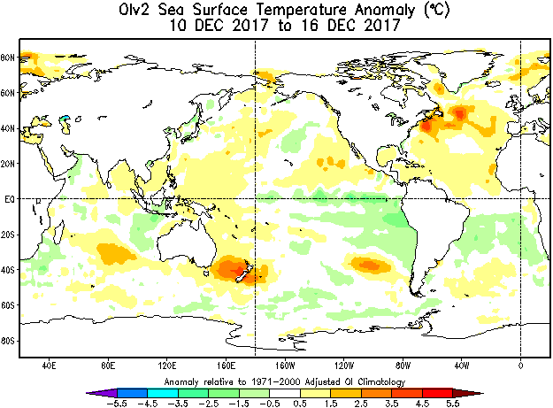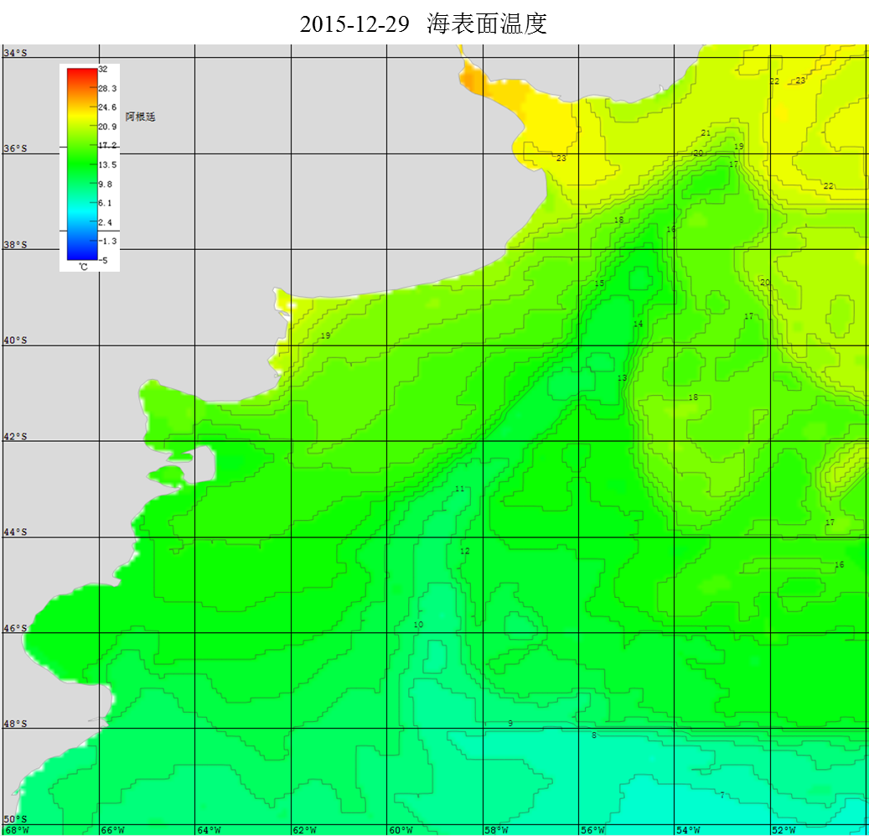
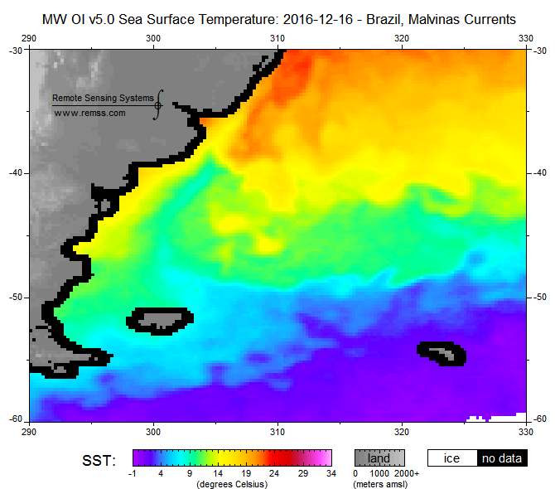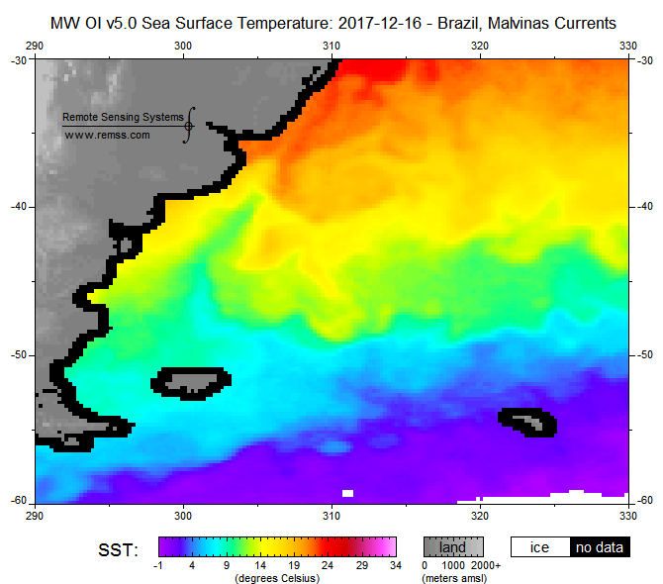
2016年12月19日表温 2017年12月19日表温
图1 表温分布图

表1. 2017年12月10日－2017年12月16日表温分布图
 | 64.5W | 63.5W | 62.5W | 61.5 W | 60.5 W | 59.5 W | 58.5 W | 57.5 W | 56.5W | 55.5W
40.5S | 16.22 | 17.19 | 18.19 | 17.87 | 17.05 | 15.68 | 14.18 | 12.99 | 12.77 | 13.49
41.5S | 15.75 | 16.12 | 16.43 | 15.98 | 15.12 | 14.14 | 12.87 | 11.94 | 12.09 | 13.24
42.5S | 15.12 | 15.13 | 14.81 | 14.11 | 13.26 | 12.78 | 11.9 | 11.34 | 11.82 | 13.2
43.5S | 14.31 | 14.03 | 13.45 | 12.61 | 11.82 | 11.73 | 11.26 | 11.07 | 11.77 | 13.22
44.5S | 13.47 | 13.1 | 12.46 | 11.64 | 10.96 | 11.14 | 10.99 | 11.1 | 11.97 | 13.47
45.5S | 12.79 | 12.3 | 11.68 | 10.94 | 10.35 | 10.51 | 10.39 | 10.5 | 11.28 | 12.71
46.5S | 12.15 | 11.62 | 11.08 | 10.45 | 9.94 | 9.94 | 9.7 | 9.67 | 10.19 | 11.42
47.5S | 11.44 | 10.99 | 10.59 | 10.12 | 9.71 | 9.52 | 9.15 | 8.91 | 9.12 | 10.01
48.5S | 10.65 | 10.33 | 10.12 | 9.88 | 9.65 | 9.4 | 8.99 | 8.64 | 8.59 | 8.97
49.5S | 10.06 | 9.86 | 9.75 | 9.64 | 9.46 | 9.09 | 8.62 | 8.15 | 7.83 | 7.72
二、渔情分析
根据目前海况分析，传统作业渔场的水温较往年基本持平、局部偏低，渔场的形成条件一般。研究表明，12月间阿根廷滑柔鱼中心渔场温度为10～12℃，建议作业海域为43°－44°S、57°－59°W；45°－47°S、60°－61.5°W附近海域。

鱿钓技术组
HY-1B渔情预报业务化运行小组
2017年12月19日

